- 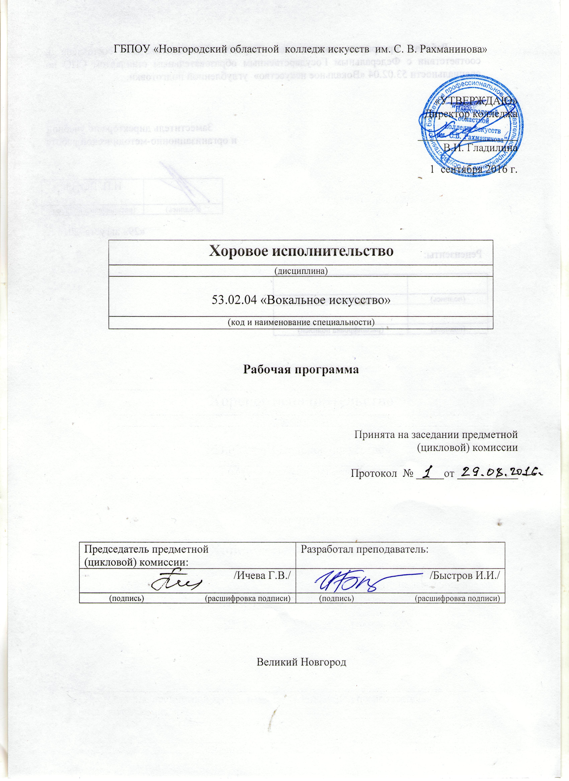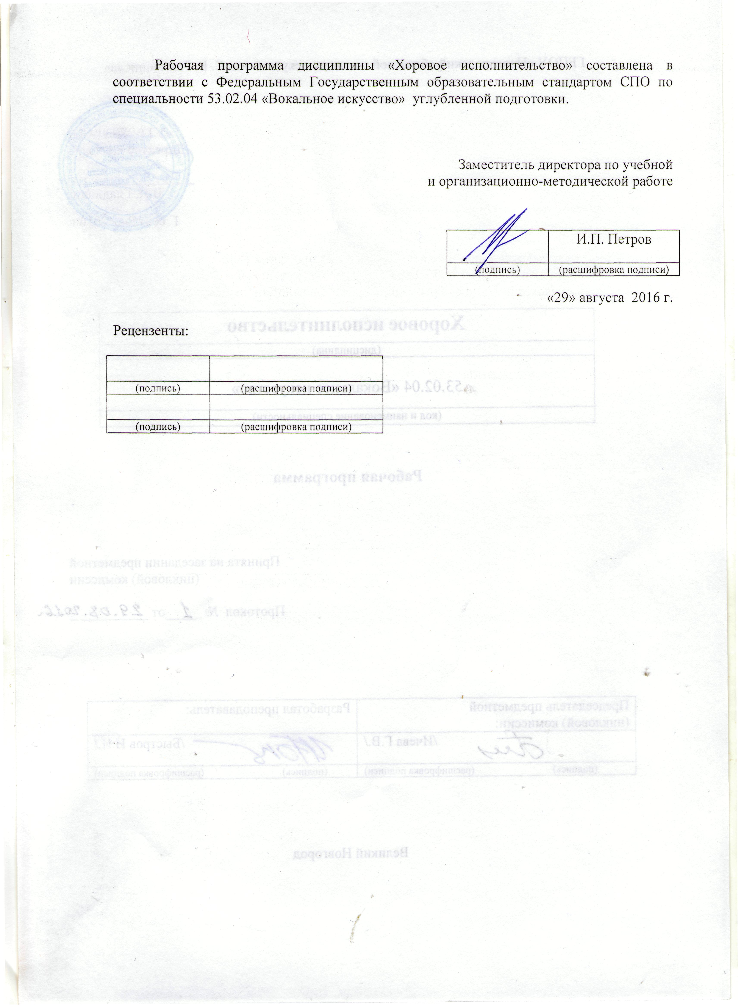

1. Введение

Рабочая программа учебной дисциплины «Хоровое исполнительство» является частью основной образовательной программы в соответствии с ФГОС по специальности СПО 53.02.04 «Вокальное искусство» углубленной подготовки в части освоения основных видов профессиональной деятельности.
Виды профессиональной деятельности:
- вокальное исполнительство;
- музыкальная педагогика в детских школах искусств, детских музыкальных школах и других учреждениях дополнительного образования, общеобразовательных учреждениях, учреждениях СПО;
- организация и постановка концертов и прочих сценических выступлений,
Подготовка предполагает формирование соответствующих общих и профессиональных компетенций:
Профессиональные компетенции в исполнительской деятельности.
1. Целостно и грамотно воспринимать и исполнять музыкальные произведения, самостоятельно осваивать сольный, ансамблевый и хоровой репертуар.
2. Осуществлять исполнительскую деятельность и репетиционную работу в условиях концертной организации, в ансамблевых коллективах.
3. Осваивать сольный, ансамблевый и хоровой исполнительский репертуар.
4. Выполнять теоретический и исполнительский анализ музыкального произведения, применять базовые теоретические знания в процессе поиска интерпретаторских решений.
5. Применять в исполнительской деятельности технические средства звукозаписи, вести репетиционную работу и запись в условиях студии.
6. Создавать концертно-тематические программы с учётом специфики восприятия слушателей различных возрастных групп.
Профессиональные компетенции в педагогической деятельности.
1.Осуществлять педагогическую и учебно-методическую деятельность в Детских школах искусств и Детских музыкальных школах, других учреждениях дополнительного образования.
2. Использовать знания в области педагогики и психологии в преподавательской деятельности.
3. Использовать базовые знания и практический опыт по организации и анализу учебного процесса, методике подготовки и проведения урока.
4. Осваивать основной учебно-педагогический репертуар.
5. Применять классические и современные методы преподавания, анализировать особенности отечественных и мировых исполнительских школ.
6. Использовать индивидуальные методы и приёмы работы с учётом возрастных, психологических и физиологических особенностей обучающихся.
7. Планировать развитие профессиональных умений обучающихся.
8. Владеть культурой устной и письменной речи, профессиональной терминологией

Знания, навыки, компетенции, приобретенные в результате изучения
дисциплины «Хоровое исполнительство», могут быть использованы в следующих областях профессиональной деятельности выпускников:
музыкальная педагогика в детских школах искусств, детских музыкальных школах и других учреждениях дополнительного образования, общеобразовательных учреждениях, учреждениях СПО; вокальное исполнительство; организация и постановка концертов и прочих сценических выступлений.
Учебная дисциплина «Хоровое исполнительство» в структуре основной профессиональной образовательной программы принадлежит к разделу – Профессиональный модуль 00, раздел учебной практики 05. Учебно-методическое обеспечение учебного процесса.

- Цель и задачи дисциплины

Целью курса «Хоровое исполнительство» являются:
- расширение и углубление знаний, умений и навыков, получаемых студентами по основным дисциплинам специального цикла;
- формирование и совершенствование певческого голосообразования
- воспитание полноценного певца-музыканта с необходимым арсеналом вокально-технических навыков и приемов в художественно-музыкальном отображении произведения.
Задачами курса являются:
      - воспитание у учащихся умения решать музыкально-художественные задачи совместно с другими участниками хора
      - развитие чувства ансамбля, умения достигать творческого единства в процессе совместного исполнения музыкального произведения
      - воспитание чувства коллективизма, требовательности к себе, повышение ответственности перед партнерами, исполнительской дисциплиной
      - формирование исполнительских и технических приемов
      - воспитание навыков самостоятельного (без помощи концертмейстера) разучивания своей партии, умения воспринимать свою партию как часть целого, внимательно слушая своих партнеров, вести ее в соответствии с общим исполнительским планом и художественным замыслом
      - добиваться максимальной слитности звучания в отношении тембровой окраски, единства динамических оттенков, распределения дыхания, фразировки, следить за точным соблюдением темпа, его изменений, а также ритмической отчетливостью исполнения.

3. Требования к уровню освоения содержания курса

В результате изучения дисциплины студент должен:
иметь практический опыт:
- чтения с листа музыкальных произведений разных жанров и форм
- самостоятельно работать над развитием голосового аппарата и репертуаром
- освоения каждого изучаемого произведения со всесторонним художественным анализом как с точки зрения идейного содержания, так и вокально-технических особенностей.
уметь:
- сделать исполнительский анализ произведения;
- пользоваться специальной литературой;
- применять теоретические знания в исполнительской практике;
- использовать технические навыки и приемы, средства исполнительской
выразительности для грамотной интерпретации текста
- уметь работать в хоре.
знать:
- понимание сущности каждого вокального явления (певческого регистра, атаки звука, дыхания и др.) и практическую ценность усваиваемых навыков
- следование принципу посильной трудности от простого к сложному, от легкого к трудному при формировании певческих навыков и освоении учебного материала (упражнений, вокализов, художественных произведений с текстом).
- профессиональную терминологию

- Объем дисциплины, виды учебной работы и отчетности

Максимальная учебная нагрузка студента – 639 часов.
Аудиторные занятия - 426 часа;
Самостоятельная работа студента – 213 часа;
Время изучения 5 – 8 семестры
Формы итогового контроля –итог.

Тематический план

Специальность – 53.02.04 «Вокальное искусство»
Форма обучения – очная.
Дисциплина - «Хоровое исполнительство».

Наименование разделов и тем | Максимальная учебная нагрузка студента | Аудиторная учебная нагрузка студента | Самостоятельная работа студента
1. Организационно-воспитательная, профессиональная деятельность руководителя хорового класса | 124 | 80 | 54
2. Репетиционная работа | 439 | 274 | 129
3. Концертная деятельность хорового класса | 76 | 72 | 30
ВСЕГО: | 639 | 426 | 213

Распределение учебной нагрузки по семестрам

Специальность – 53.02.04 «Вокальное искусство»
Форма обучения – очная.
Дисциплина - «Хоровое исполнительство».

Вид учебной работы | Всего | Номер семестра
 |  | 5 | 6 | 7 | 8
Аудиторные занятия | 426 | 96 | 120 | 96 | 114
Самостоятельная работа | 213 | 48 | 60 | 48 | 57
ВСЕГО: | 639 | 144 | 180 | 144 | 171
Вид итогового контроля |  | итог | итог | итог | итог

5. Содержание дисциплины и требования к формам и содержанию текущего, промежуточного, итогового контроля
5.1. Содержание дисциплины:

1. Развитие чувства ансамбля:
- достижение чувства творческого единства в процессе исполнения произведения;
- решение музыкально-художественных задач в хоре.
2. Формирование исполнительских и технических навыков:
- слитность звучания по тембральной окраске;
- единство динамических оттенков, фразировки, распределения дыхания;
- точность ритма, темпа, его изменений и отчетливость исполнения.
3. Соблюдение чистоты интонационного строя (сформировать певческий тон; ансамблевая концентрация сознания, самоконтроля и взаимодействия для показа логики произведения)
4. Работа над дикцией (четкость и осмысленность произношения слова)
5. Навыки самостоятельной работы при разучивании хоровых партий, умение восприятия партии как части целого с сохранением исполнительского и художественного смысла (привить навыки самоконтроля в процессе самостоятельной работы и приучить к систематическому труду и усвоению режима работы)
6. Работа над подбором хорового репертуара с учетом общепедагогических принципов: постепенности, систематически, «от простого к сложному» и индивидуальным подходом к каждому в составе хора.
7. Изучение хоровых произведений различных эпох, стилей и сложности (анализ и интерпретация, развить художественное восприятие музыки, способность проникать в ее содержание, понимать ее стилевые особенности.

5.2. Требования к формам и содержанию текущего, промежуточного, итогового контроля

Семестры | Вид контроля | Требования к формам контроля
V | Итог | - пение со словами наизусть партии в квартетной расстановке;  - пение в концертных выступления хора;
VI | Итог | - пение со словами наизусть партии в квартетной расстановке;  - пение в концертных выступления хора;
VII | Итог | - пение со словами наизусть партии в квартетной расстановке;  - пение в концертных выступления хора;
VIII | Итог | - пение со словами наизусть партии в квартетной расстановке;  - пение в концертных выступления хора;

Критерии оценок.

Отлично «5»
- чистая интонация,
- выразительное пение наизусть в квартете,
- соблюдение профессиональных требований дирижёра в части
нюансов, изменений темпов.

Хорошо «4»
- недостаточно – чистая интонация,
- выразительное пение,
- профессиональные требования дирижёра выполняются
частично.

Удовлетворительно «3»
- грязная интонация,
- маловыразительное пение,
- приблизительное соблюдение требований дирижёра в части
нюансов, агогики.

Неудовлетворительно «2»
- незнание музыкального материала,
- незнание литературного текста,
- фальшивое пение.

6. Учебно-методическое и информационное обеспечение курса
Специальность – 073401 «Вокальное искусство»
Форма обучения – очная.

Карта учебно-методического обеспечения
дисциплины "Хоровое исполнительство"

Максимальная учебная нагрузка студента – 639 часов.
Аудиторные занятия - 426 часа;
Самостоятельная работа студента – 213 часа;
Время изучения 5 – 8 семестры
Формы итогового контроля – итог.

Обеспечение дисциплины учебными изданиями

Библиографическое описание издания | Вид занятия, в котором используется | Число обеспечиваемых часов | Количсество экземпрляров
Библиографическое описание издания | Вид занятия, в котором используется | Число обеспечиваемых часов | Учебный кабинет | Библиотека колледжа
1. Библиотека хормейстера. Вып. 40-47. -М., 1970-1982. | Аудиторное занятие, самостоятельная работа | 40 | 1 | 7
2. Бойко Р. Хоры. -М., 1077. | Аудиторное занятие, самостоятельная работа | 25 | 1 | 4
3. Бриттен Б. Избранные хоры. -М., 1980 | Аудиторное занятие, самостоятельная работа | 20 | 2 | 4
4. Гречанинов А. Хоры для детей. -М., 1977. | Аудиторное занятие, самостоятельная работа | 16 | 1 | 5
5. Глиэр Р. Избранные хоры для детей. -М., 1960. | Аудиторное занятие, самостоятельная работа | 33 | 1 | 7
6. Даргомыжский А. Петербургские серенады. -М., 1983. | Аудиторное занятие, самостоятельная работа | 13 | 1 | 2
7. Курс чтения хоровых партитур /Сост. Полтавцев И., Светозарова М., ч.1. -М., 1965. | Аудиторное занятие, самостоятельная работа | 13 | 1 | 8
8. Курс чтения хоровых партитур /Сост. Полтавцев И., Светозарова М., ч.2. -М., 1962. | Аудиторное занятие, самостоятельная работа | 10 | 1 | 7
9. Орф. К. «Кармина Бурана». -М., 1977. | Аудиторное занятие, самостоятельная работа | 4 | 1 | 1

Обеспечение дисциплины учебно-методическими материалами (разработками)

Библиографическое описание издания | Вид занятия, в котором используется | Число обеспечиваемых часов | Количсество экземпрляров
Библиографическое описание издания | Вид занятия, в котором используется | Число обеспечиваемых часов | Учебный кабинет | Библиотека колледжа
1. Парцхаладзе М. Избранные хоры. -М., 1982. | Самостоятельная работа | 4 | 1 | 6
2. Прокофьев С. Кантата «Александр Невский». -М., 1971. | Самостоятельная работа, аудиторное занятие | 9 | 1 | 4
3. Рахманинов С. Хоровые хроизведения/сост. Александров А. - М.,1976. | Самостоятельная работа, аудиторное занятие | 8 | 1 | 3
4. Свиридов Г. Хоры без сопровождения. - М., 1978. | Самостоятельная работа, аудиторное занятие | 9 | 1 | 5
5. Хрестоматия по дирижированию хором/сост. Красотина Е., Рюмина К.,Левит Ю.ч.1,2,3,4. - М., 1979,1980,1972,1982. | Самостоятельная работа | 40 | 2 | 16
6.Хоровая полифония/ сост. Дмитриевская К.- М.,1960. | Самостоятельная работа | 2 | 1 | 2
7. Школа хорового пения /сост. Бандина.Вып.1,2.- М., 1971,1981. | Самостоятельная работа, аудиторное занятие | 10 | 1 | 2
8. Чесноков П. Произведения для женского хора в сопровождении фортепиано./сост. Лебедева. - М., 1985. | Самостоятельная работа | 6 | 1 | 10
9. Методические рекомендации по выполнению самостоятельной работы стукдентов колледжа. Разработка преподавателя Зориной В. А. – колледж искусств, 2010 год. | Самостоятельная работа | 40 | 1 | 1

(Примерный репертуар хора)

- В.Кикта «Спите, любимые братья».
- К.Орф «Люблю и ненавижу».
- А.Архангельский «С Вышних призираю».
- Музыка В.Беккера, слова В.Крылова «Лесная сказка».
- Музыка М.Славкина, перевод Л.Миля «Лицо вечера».
- Музыка Г.Пономаренко, слова С.Есенина «Отговорила роща золотая».
- Музыка С.Рахманинова, слова Н.Некрасова «Славься».
- А.Копылов «Под Твою милость».
- Музыка П.Чайковского, слова И.Сурикова «Рассвет».
- В.Гаврилин «Воскресенье».
- Кант на Полтавскую победу «Орле Российский».
- Р.Шуман «Доброй ночи».
- Музыка В.Фадеева, слова Н.Рубцова «Природа».
- Нем.н.п. В обработке Сидоровой-Большой «Деревенская свадьба».
- Музыка А.Даргомыжского, слова А.Пушкина «Пью за здравие Мери».
- Музыка А.Герасимовского, слова И.Северянина «Выйди в сад».
- Музыка А.Герасимовского, слова народные «На горе, горе».
- В.Шаинский «Весёлая фуга».
- А.Вивальди «Gloria”.
- Р.Н.П. в обработке О.Коловского «Козлик».
- И.Соколова «Ода колледжу».
- Эдуардо Санчес де Фуэнтес «Коляска».

7. Материально-техническое обеспечение курса

Наименование и описание средств обучения | Вид занятия, в котором используется | Число обеспечиваемых часов | Кол-во экземпляров
1.Просторное (не менее 1м² на одного человека) помещение, оборудованное станками. | Аудиторные занятия, самостоятельная работа студентов | 639 | по числу участников хора
2.Достаточное количество посадочных мест | Аудиторные занятия | 426 | по числу участников хора
3.Музыкальный инструмент (рояль или пианино, инструмент должен быть хорошо настроен). | Аудиторные занятия, самостоятельная работа студентов | 639 | 1
4.Шкаф для хранения нотной библиотеки. | Аудиторные занятия, самостоятельная работа студентов | 639 | 1
5.Дирижёрский пульт. | Аудиторные занятия | 426 | 1
6.Концертные костюмы для певцов. | Аудиторные занятия | 178 | по числу участников хора
7.Папки для концертных выступлений хора. | Аудиторные занятия | 178 | по числу участников хора

8. Методические рекомендации преподавателям

В деле воспитания студента основными задачами педагога являются:
1.Работа над певческой установкой с целью овладение навыками правильного певческого голосообразования и голосоведения в пределах определенного рабочего диапазона по типам голосов.
2.Развитие голоса ученика должно сопровождаться наработкой упражнений, мышечных приемов, доведенных до автоматизма. Развитие голоса должно происходить на учебном материале в виде вокализов и произведений с целью отработать определенные технические приемы.
3. Работа над различными видами вокализации (кантилена, беглость, филировка, трель и др.) происходит через изучения технических и концертных вокализов и произведения.
4. Работа голосового аппарата в пении включает в себя дыхание, гортань, атака звука, регистры. Важно с самого начала объяснить строение голосового аппарата и функцию каждого органа в процессе голосообразования. В процессе обучения учащиеся должны овладевать основами организации дыхания, связанного с ощущением опоры звука; должно происходить постепенное сглаживание регистров.
5. Работа артикуляционного аппарата начинается с отработки скороговорочного материала, отдельной работы с текстом и словом; формирования певческих гласных и согласных сначала в среднем регистре, а затем и на всем диапазоне; важно соблюдение правил орфоэпии при изучении вокальных произведений с текстом (логических ударений, акцентов).
6. Развитие музыкально-исполнительского и художественного вкуса сопровождается подбором репертуара и его анализе. Важен индивидуальный подход при подборе репертуара, чтобы стимулируя профессиональный рост учащихся, он не был в то же время чрезмерно сложным, и соответствовал вокально-техническим возможностям учащегося.

9. Методические рекомендации по организации самостоятельной работы

Целью самостоятельной работы студентов по дисциплине «Хоровое исполнительство» является закрепление полученных знаний и навыков в ансамблевой работе, развитие вокального слуха
Основными формами контроля внеаудиторной самостоятельной работы студентов по дисциплине являются:
1. Отрабатывание приемов певческого голосообразования, определенных вокально-технических приемов.
2. Работа над слитностью и единым интонационным звучанием партий хора.
3. Работа над репертуаром и музыкально-художественный разбор произведений.

10. Перечень основной и дополнительной учебной литературы

Основная

- Андреева Л. Методика преподавания хорового дирижирования.- М., 2013.
- Дмитриевский Г. Хрестоматия по дирижированию. Вып. 1 — М., 2014.
- Дмитриевский Г. Хороведение и управление хором. - М.,2014.

Дополнительная

  - Краснощеков В. Вопросы хороведения. - М., 1969.
  - Левандо П. Проблемы хороведения. - Л., 1974.
- Медынь Я. Методика преподавания дирижёрско-хоровых дисциплин. - М., 1978.
- Мусин И. Техника дирижирования. - Л., 1967.
- Ольхов К. Некоторые вопросы теории дирижирования и методики начального обучения. // Хоровое искусство. Вып. 3. - Л., 1977.
- Полтавцев И., Светозаров М. Курс чтения хоровых партитур, Ч. 1, Гл. 2 Работа над партитурой. - М., 1963.
- Попов С. Организационные и методические основы работы самодеятельного хора. - М., 1961.
- Птица К. О хоровом дирижировании. // Работа в хоре. Изд. 2-е — М., 1964.
- Соколов В. Работа с хором. - М., 1967.
- Шамина Л. Работа с самостоятельным хоровым коллективом. - М., 1981.
- Анисимов А. Дирижёр-хормейстер. - Л., 1976.
- Егоров А. Очерки по методике хоровых дисциплин. - Л., 1958.
- Иванов Радкевич А. О воспитании жирижёра. - М., 1973.
- Казачков С. О дирижёрско-хоровой педагогике. // Музыкальное исполнительство. - М., 1970.
- Казачков С. Внимание индивидуальности. // СМ, 1966: №8.
- Минин В. Ещё раз о подготовке хормейстеров. // СМ, 1966: №8.

